臺北市立建成國中108年度  
傳統藝術花燈製作暑期夏令營實施計畫

1. 主旨：  
   為加強推行傳統藝術教育，增進花燈創作與欣賞知能，延續並再造傳統民俗工藝光華，讓學生透過從做中學，體驗花燈製作之實作歷程，提升美感教育與藝術欣賞之能力。
2. 時間：自108/07/8起至108/07/12，每天下午13:00至16:30
3. 活動地點：臺北市立建成國民中學一樓家長會辦公室
4. 報名資格限制：  
   各國小三升四、四升五、五升六年級同學，國中六升七年級同學
5. 報名流程：  
   有意願參加之同學，請於即日起至教務處設備組報名並繳交費用。  
   名額25位，報名時間至108年7月5日截止，額滿為止。
6. 活動費用：參加學生每人需繳交材料費600元整，餘由建成國中家長會花燈基金項下贊助。
7. 課程內容：  
   由臺北市傳統藝術推手曹蓮英女士教授花燈。
8. 注意事項：**請自備直尺、鉛筆、剪刀、美工刀。**
9. 本課程連絡人：建成國中教務處　陳柏宏老師 電話：02-25587042-615

本校在曹蓮英女士指導下，連續獲得2016年全國花燈國中組燈王、2016年臺北燈節國中組第一名，2017年臺北燈節大型主題花燈國中組第1名，2018年臺北燈節大型主題花燈國中組第1名，2019臺北燈節國中組第一名、社會組第一名，歡迎有興趣同學報名參加，亦歡迎家長一同共學!!

--------------------------------------------------撕下交教務處設備組--------------------------------------------------

臺北市立建成國中108年度傳統藝術花燈製作暑期夏令營  
報名表暨家長同意書

學生資料

|  |  |  |  |
| --- | --- | --- | --- |
| 就讀(畢業)學校 (請勾選) | □___________國中  □___________國小 | 家長EMAIL |  |
| 班級座號 | 年 班 號 | 家長電話 | 公司 |
| 學生姓名 |  | 住家 |
| 家長姓名 |  | 手機 |

**同意書**

本人同意子女 ___ (請填學生姓名)參加臺北市立建成國中108年度傳統藝術花燈製作暑期夏令營及遵守研習活動各項規定。

此致

臺北市立建成國民中學

家長簽名：______________________

中 華 民 國 108 年　　 月　　 日

備註：本校交通資訊：

一、臺北市立建成國民中學，地址：臺北市大同區長安西路37-1號

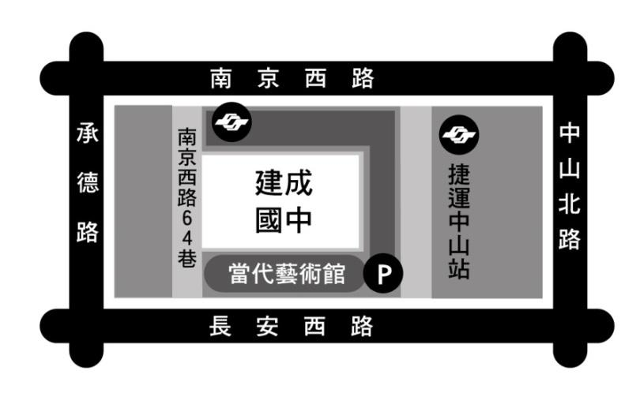

二、搭乘捷運：松山新店線或淡水北投線至捷運中山站6號出口出站後經由南京西路64巷步行至校門。